MEDIA INFO

7. dubna 2025

**INSTALACE LEXUS NA MILÁNSKÉM TÝDNU DESIGNU PŘIBLIŽUJÍ TECHNOLOGIE PRO ČLOVĚKA**

**Lexus odhalil kolekci nových instalací na Milánském týdnu designu 2025, největší světové akci pro mezinárodní design. Výstava v prostorách Superstudio Piu’s Daylight Space zahrnuje instalace inspirované systémem řízení Lexus nové generace „Black Butterfly“. Imerzivní instalace „A-Un“ byla vytvořena ve spolupráci s japonskými kreativci ze studií SIX a STUDEO. Interaktivní kolekce „Discover Together“ je sbírkou děl začínajících tvůrců z Bascule Inc., Northeastern University a vlastního designérského týmu Lexus, vytvořená jako projekt vycházející z odkazu soutěže Lexus Design Award.**

Výstava je otevřená pro veřejnost v Superstudiu Più v Tortoně, milánské umělecké čtvrti, od 8. do 13. dubna 2025.

Simon Humphries, Chief Branding Officer značky Lexus, řekl: *„Od svého založení značka Lexus neustále zpochybňuje konvence luxusu ve světě automobilů, posunuje hranice mobility, aby vytvářela unikátní a mimořádné zážitky, které očekávání nejen naplňují, ale také překonávají. Dnes, jak se vyvíjejí technologie a mění se způsob, jakým vnímáme čas strávený v pohybu, reflektujeme, jak by tyto posuny a změny mohly vést k novým formám zapojení a interakce.“*

*„Na Milánském týdnu designu je naším cílem vyjádřit toto sblížení technologie a lidskosti, zkoumat momenty, ve kterých se protínají a jak se i nové pojetí samotného času může stát katalyzátorem pro nové zážitky. V rámci projektu „Discover Together“* *jsme navíc spolupracovali se třemi vizionářskými tvůrčími jednotkami, které prostřednictvím konceptu Black Butterfly zkoumají hru vztahů mezi jednotlivci a společností, která nabízejí nové perspektivy.“*

Inspirací pro nové imerzivní instalace je „Black Butterfly“, což je název ovládacího zařízení s duálním rozhraním, které je součástí kokpitu konceptu Lexus LF-ZC. Každá z instalací zkoumá, jak technologie budoucnosti ještě více sblíží člověka, stroj a mobilitu.

Oficiální otevření výstavy zahájí Pascal Ruch, viceprezident Toyota Motor Europe pro Lexus, za účasti mezinárodního prezidenta značky Lexus Takahaši Watanabeho a generálního ředitele designu značky Lexus, Koiči Suga. Mezi hosty se představí také Takeši Nozoe z kreativní agentury SIX., Tacuki Ikezawa za studio STUDEO a zástupci Bascule Inc., Northeastern University i firemní designéři značky Lexus, přičemž každý z nich představí svůj pohled na revoluční instalace a na budoucnost mobility a designu.

**A-Un instalace**

Po dvě dekády od své první účasti na Milánském týdnu designu v roce 2005 Lexus spolupracuje se světoznámými umělci a designéry – mezi nimi byli Philippe Nigro Neri Oxman, Sou Fudžimoto a Rhizomatiks – ti všichni vytvářeli imerzivní zážitkové instalace, které ztělesňovaly vize a hodnoty značky.

Letos se Lexus spojil s tokijskou kreativní agenturou SIX a studiem designu STUDEO, aby společně představili „A-Un“, instalaci inspirovanou japonským konceptem *A-Un no Kokyū* (harmonizovaný dech), což je tradiční koncept, kdy dvě těla nebo dvě bytosti instinktivně synchronizují své pohyby a emoce. Pomocí motivu Black Butterfly jako okna propojujícího lidi a společnost Lexus přináší svou vizi budoucnosti mobility do života v imerzivním prostoru.

Obří obrazovka ve tvaru Black Butterfly se náhle vynořuje z prostoru, tři metry vysoká, deset metrů široká a čtyři metry hluboká. Byla vyrobena jako důkaz závazku a odhodlání značky Lexus ctít tradiční materiály a řemeslné zpracování – pečlivou ruční prací po celé tři měsíce, pomocí tkaných provázků vyrobených ze zhruba 35 kilometrů bambusového vlákna.

Struktura ožívá s tím, jak se k ní návštěvníci přiblíží, reaguje na tlukot jejich srdce a vytváří tak unikátní imerzivní zážitek. Jak se tep srdce slaďuje s fluktuacemi nahranými z přírody, stává se Black Butterfly médiem pro objevování. V tom okamžiku se návštěvníci stávají svědky přirozeného propojení mezi člověkem, společností a světem – zážitku formovaného filozofií „A-Un“.

Vize budoucí mobility podle značky Lexus jde mnohem dál než jen k autu, které reaguje na lidské pokyny – až k autu, které předvídá záměry člověka. Prostřednictvím Black Butterfly se lidé a vozidla vydávají na cestu neustálého učení a společného vzájemného vývoje, objevování nových možností a jedinečných momentů. Vozidla se propojí přímo s člověkem a vytváří tak nový zážitek z pohybu.

**Instalace Discover Together**

Letošní výstava vychází z odkazu Lexus Design Award, která po mnoho let objevovala, rozvíjela a dlouhodobě podporovala budoucí generaci tvůrců, testujících hranice kreativity. Tři skupiny vizionářů použily Black Butterfly jako motiv objevování nových dimenzí a personalizovaných zážitků z technologií. Interní designéři Bascule Inc., Northeastern University a značky Lexus představují sérii interaktivních instalací reinterpretující Black Butterfly prostřednictvím svébytných a unikátních perspektiv. Toto setkání značky Lexus se začínajícími talenty dává vzniknout „Experience Amazing“, tedy „úžasnému prožitku“, k jehož vyzkoušení a prozkoumání vyzývají návštěvníky přímo na výstavním stánku.

**Earthspective**

**Bascule Inc. (Japonsko)**

Toto dílo se zabývá konceptem rozšířené perspektivy země. Kombinace „země“ a „perspektivy“ v jeho názvu představuje posun v tom, jak vnímáme náš svět. Jako lidé vnímáme realitu z našich vlastních omezených hledisek. Když však ustoupíme zpět a pohlédneme na Zemi z nekonečnosti vesmíru, získáme perspektivu novou – Earthspektivu. Z tohoto pohledu jsme na naší planetě pouhými cestovateli. Slova, která pronášíme, se otiskují do naší budoucnosti a vrývají se do neustále se rozpínajícího vesmíru.

**Our Energy Nexus**

**Northeastern University (USA)**

Tématem této instalace je omezování znečištění ovzduší. Využívá k tomu interakci v reálném čase, jejímž prostřednictvím vizualizuje sílu komunity a kolektivní akce.

Návštěvníci v reálném čase sledují hodnoty znečištění a data o globální kvalitě ovzduší, přičemž své teplo předávají přes Black Butterfly jako symbolické uvolňování energie. Každý příspěvek je přeměněn v zářící hvězdu. Jak se vzduch pročišťuje, září tyto hvězdy jasněji a posiluje se propojení mezi osobní akcí jednotlivce a environmentální změnou. Společně se naše energie spojují, aby vytvořily čistší a jasnější budoucnost.

**Objevte svého motýla – interní designéři Lexus (Japonsko)**

*Motýl je symbolem našeho neobjeveného potenciálu měnit svět*

Inspirací pro tuto instalaci je motýlí efekt – zachycuje transformativní sílu malých činů.

Vychází z představy světa, kde se slétají obrovská hejna motýlů, každý z nich s naprosto jedinečným pohybem, přičemž všichni společně vytvářejí dynamiku a vyvíjející se realitu. S Black Butterfly coby oknem pro osvobození svého nepoznaného potenciálu si návštěvníci osvobozují své vlastní motýly, ovlivňují svět kolem sebe, a přitom objevují nové aspekty sebe sama. Každý záchvěv motýlích křídel přispívá k vlně krásy a změny a dokazuje tak, že i ty nejmenší činy mohou zásadním způsobem utvářet budoucnost.

**Lexus Design Award – Discover Together**

Od roku 2013 Lexus pořádá Lexus Design Award, mezinárodní soutěž věnovanou podpoře a rozvíjení budoucích generací tvůrců prostřednictvím dialogu a společné tvůrčí práce. Za účelem prohloubení této spolupráce a posílení jejího závazku k podpoře mladých talentů v designu je nyní program aktualizován jako „Lexus Design Award – Discover Together“. Nový formát soutěže bude oficiálně představen letos v létě a následně v rámci exhibiční akce na Milánském týdnu designu 2026. Více podrobností o této nové kapitole designu se včas dozvíte.

**Informace o výstavě 2025**

|  |  |
| --- | --- |
| Termíny | Tiskový den: 7. duben (pondělí); dny pro veřejnost: 8.-13. dubna (neděle) |
| Místo | Superstudio Più |
| Adresa | Via Tortona, 27, 20144 – Milan, Italy |
| Výstavy | A-Un instalace / Výstava uměleckých děl Discover Together ve spolupráci s Bascule Inc., Northeastern University a týmem designérů Lexus |
| Pořádá | Lexus International |

**Profily tvůrců „A-Un“**

**Takeši Nozoe (SIX Inc.)**

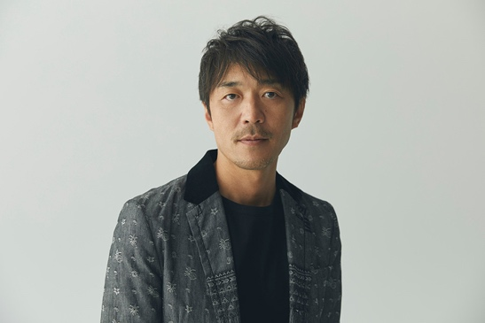

Takeši Nozoe založil kreativní společnost SIX Inc. v r. 2013. Jako umělecký ředitel Nozoe vychází ze snahy vytvářet nové formy komunikace a realistické zážitky se značkami jak v Japonsku, tak v zámoří, včetně Toyota GR a Lexus. Pracoval na řadě projektů, které rozšiřovaly hranice exprese prostřednictvím fúze technologií, včetně prostorového vyjadřování pomocí tisícovky dronů; videoklip k „Obsession for Smoothness“, vytvořený ve spolupráci s OK Go; a projekt vesmírného balónu, interakce se stratosférou v reálném čase. K dnešnímu dni získal více než 100 mezinárodních ocenění tvůrců, včetně Cannes Lions Gold Award a New York Festival Gold Award. Originální výrobek SIX, hlasový reproduktor COTODAMA, se prodává ve 44 zemích na celém světě, což demonstruje vysoké uznání za inovativnost v produktovém vývoji.

<https://sixinc.jp/>

**Tacuki Ikezawa (STUDEO)**

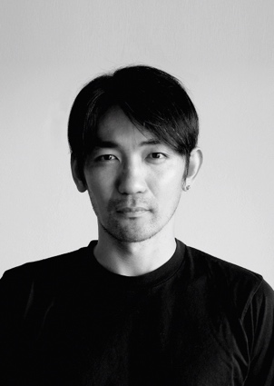

Ikezawa vystudoval fakultu designu a informatiky Musashino Art University a v roce 2020 založil kreativní studio STUDEO. Strategii značky řeší z perspektivy uměleckého vedení, hladce integruje konceptuální vývoj, produktový design včetně obalů a designu loga, jakož i plánování komunikačních nástrojů, jako jsou reklamy, grafika a prostorový design. Výsledkem je jednotný a koherentní svět značky. V roce 2018 měl Ikezawa v New Yorku samostatnou výstavu BEYOND THE CRAFT a v roce 2024 se jako designér účastnil akce The Trio Asia Posters v rámci Mexického mezinárodního bienále plakátů.

Jeho práce získaly řadu ocenění, včetně Tokyo ADC Award, JAGDA New Designer Award, Cannes Lions International Festival of Creativity, ONE SHOW a New York ADC. Je členem Tokyo Art Directors Clubu a Japonské asociace grafiků.

<https://www.studeo.co.jp/>

**Profily tvůrců „Discover Together“**

**Bacsule Inc. (Japan)**

Členové týmu (zleva): Tomojuki Iwabuši, Masajoši Boku, Sakiko Osawa

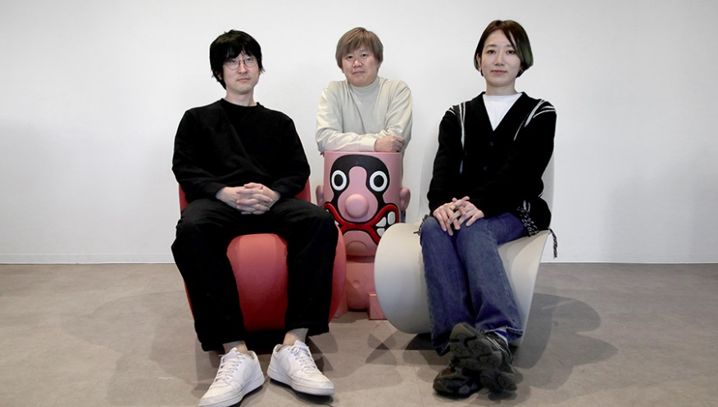

Bascule Inc. je kreativní skupina z Tokia, známá extrahováním reality a příběhů ukrytých v různých datech pro vytváření emocionálních zážitků. Se zaměřením na svůj unikátní přístup, nazvaný DATA-TAINMENT, zasahují do mnoha oborů včetně reklamy, centů, sportu, umění, městského plánování a objevování vesmíru. Jejich snahou je vytvářet nové zážitkové hodnoty, na nichž se může podílet kdokoli.

<https://bascule.co.jp/>

**Northeastern University (USA)**

Členové týmu zleva: Chloe Prock, Paolo Ciuccarelli, Jasmine Yiming Sun, Elizabeth McCaffrey

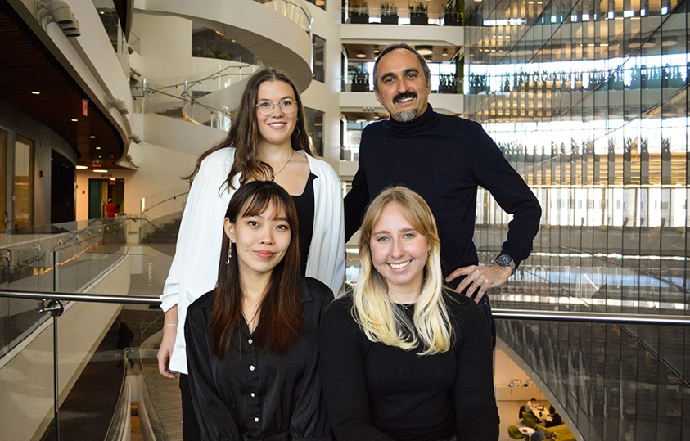

Pod vedením Paola Ciuccarelliho, vedoucího centra pro design Northeastern University, Chloe Prock, Jasmine Yiming Sun a Elizabeth McCaffrey tvoří tým designérů a vědců zkoumajících široké průsečíky vizualizací dat, zážitkového designu a kreativní praxe. S expertizou, zahrnující imerzivní média, vizualizaci počítačových dat, UI/UX design a výzkum designu, jakož i výpočetní poetiku, vytvářejí poutavé zážitky provokující myšlenky.

<https://camd.northeastern.edu/center-for-design/>

**Designéři Lexus (Japonsko)**

Na fotografii (zleva) Moto Takabatake a Yuri Tamura



Členové týmu designérů Toyota Motor Corporation se pustili do hledání nových výrazů a zážitků reinterpretací Black Butterfly. Takabatake, v roli mentora, pracuje jako designér koncepce a vizí, plánuje budoucí vize a koncepty pro všechny produkty, včetně zážitků jak pro Lexus, tak pro značku Toyota. Designérka Yuri Tamura začala svou kariéru jako CMF designérka a nyní se věnuje inovativnímu designu, který řeší koncepty napříč všemi žánry. Zaměřuje se na zachycení lidských emocí v nových perspektivách a jejím cílem je co nejvíce inspirovat.

Více informací:

**Jitka Jechová**

PR Manager

**Toyota Central Europe – Czech s.r.o.**

Bavorská 2662/1

155 00  Praha 5

Czech Republic

Phone: +420 222 992 209

Mobile: +420 731 626 250

[jitka.jechova@toyota-ce.com](mailto:jitka.jechova@toyota-ce.com)